TD MARKETING ANALYTIQUE
Séance n°9
SPHINX – CONCLUSION GENERALE :


I. RAPPELS SUR LA METHODOLOGIE GENERALE DE L’ETUDE DE MARCHE: 2
II. LE QUESTIONNAIRE : 3
1. Ses objectifs : 3
2. Les différents types de questions : 4
3. Les principales règles de rédaction d’un bon questionnaire : 5
4. Critique et analyse du questionnaire qui a été administré: 5
III. UTILISATION DU SPHINX : 11
1. ETAPE 1 : Conception et élaboration du questionnaire : 12
a) Rédiger le questionnaire : 12
b) Finalisation de l’étape 1 : 15
2. ETAPE 2 : Collecte et saisie des réponses : 16
a) La saisie directe : 16
b) La saisie rapide : 17
c) Exporter/Importer des réponses : 18
3. ETAPE 3 : Le traitement de l’analyse : 19
Les différents types de tableaux proposés : 19
a) Le traitement variables par variables : 21
b) Le traitement des couples de variables : 21
c) Possibilité d’effectuer des ACP Normées : 21
d) Possibilité d’effectuer des AFC, et ACM. 21
IV. AUTRES LOGICIELS ; 22
1. Logiciels à vocation statistique : 22
2. LISREL : 22
V. UN EXEMPLE DE TRAITEMENT SUR LE SPHINX : 23
L’Analyse des réponses au questionnaire : 23
a) Le traitement variables par variables : 24
b) Les tableaux croisés et la possibilité de faire des analyses factorielles des correspondances : 27
Le rapport d’enquête de l’analyse et les recommandations : 29
Prise de décisions : 30
VI. CONCLUSION GENERALE : 31

RAPPELS SUR LA METHODOLOGIE GENERALE DE L’ETUDE DE MARCHE:

Les différentes étapes de l’étude de marché :

- Analyse du problème, définition des buts de l’étude.

2. DECISION D’ETUDE :

Compte tenu du coût : temps de mise en œuvre, nombre et nature des informations à recueillir.
L’étude de marché apportera-t-elle des éléments nouveaux.
Débouchera-t-elle sur des actions concrètes possibles ?
Faire faire l’étude par un organisme spécialisé ou la faire soi-même ?

3. ETUDE DOCUMENTAIRE
Sources internes/sources externes.

4. ETUDE QUALITATIVE :
- Entretiens libres.
- Entretiens semi-directifs (de groupe).
- Analyse du contenu.

5. ETUDE QUANTITATIVE :
- Analyse du problème à partir des informations précédentes.
- Choix de la population concernée.
- Elaboration du questionnaire.
- Détermination de la période d’enquête (date durée).
- Choix du mode d’administration.
- Composition et formation de l’équipe d’enquêteurs.
- Dépouillement des questionnaires (informatique).
- Traitement des données (informatique).
- Interprétation des résultats.

RAPPORT DE SYNTHESE :
Mise en relief des éléments en rapport avec le problème.
ETUDE

PRISE DE DECISION (commerciales ou autres).

Lorsque l’on veut analyser les besoins et les attentes des clients (étude de la demande), on doit tout d’abord :

- Effectuer une analyse documentaire.
- Puis réaliser quelques entretiens (étude qualitative) afin de repérer les thèmes et les sous-thèmes importants par rapport au problème étudié.
Avec toutes ces informations, on est alors en mesure (si besoin est) de construire :
- Un bon questionnaire.
- Avec des propositions pertinentes.
- Qui sera administré au moins à 30 personnes.
On supposera que toutes ses étapes ont été effectuées ultérieurement à la conception du questionnaire que nous allons étudier.

LE QUESTIONNAIRE :

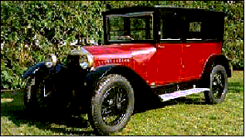

Ses objectifs :

Les 4 Types d’informations que l’on peut collecter dans un questionnaire :

- Enquêter sur des faits :
  - Mise en évidence des concurrents directs ou indirects.
  - Evaluer le nombre de clients actuels, leur mode de consommation, zone de chalandise…

- Enquêter sur des opinions :
  - Jugement de l’entreprise par les clients.
  - Evaluation de leur niveau de satisfaction.

- Enquête sur des intentions :
  - Estimation du nombre de clients potentiels pour un nouveau produit.
  - Calcul du prix d’acceptation (=Prix psychologique).

- Enquêter sur les besoins et motivations :
  - Etude des attentes des consommateurs.
  - Etude des préférences des consommateurs.
  - Etude des freins ou raisons de non-achat…

Les différents types de questions :

- Question fermée unique : la question à plusieurs modalités de réponses, une seule réponse est possible.

- Question fermée multiple : La question a plusieurs modalités de réponses et plusieurs réponses sont possibles. Les réponses peuvent être ordonnées lors de la saisie et dépouillées selon leur rang (il s’agit d’une variante des questions Q.C.M → Les questions avec classement hiérarchique).

- Question fermée échelle : les modalités s'appellent ici des échelons. Les analyses seront faites selon les cas en considérant cette variable, soit comme une variable fermée, soit comme un nombre.
On essaye d’évaluer l’opinion, le jugement des sondés face à des propositions.
On se réfère à la connaissance de l’attitude qui permet de mieux comprendre le consommateur.
On distingue 3 types de questions avec échelle :
  - Les questions avec notation : Le sondé doit affecter une note à chaque proposition.
  - Les échelles de Likert : on s’efforce ici de mesurer le degré :
D’accord ou de désaccord.
De satisfaction ou d’insatisfaction.
D’importance.
  - Les échelles sémantiques différentielles d’Osgood : On propose au répondant une échelle bipolaire opposant deux affirmations contraires.
- Question ouverte numérique : la valeur est un nombre. Indiquer dès la création si ce nombre est un nombre décimal ou non.

- Question ouverte codée : réserver ce type de question pour la cas où la valeur peut prendre plus de 50 valeurs différentes et n'est pas un nombre (code postal, date, numéro de sécurité sociale, etc.).

- Question ouverte texte : réserver ce type de question pour les questions ouvertes (opinion, interview) et pour les cas où un précodage des réponses est impossible.

Parenthèse sur Les questions filtres :
Ces questions ont deux objectifs principaux :
- Elles permettent d’arrêter ou de poursuivre le questionnaire.
- Elles permettent de vérifier la sincérité des répondants.

Au stade des traitements et analyses, des regroupements de ces différents types seront implicitement faits :
- Questions fermées (fermée unique, fermée multiple, fermée échelle).
- Questions ouvertes (ouverte numérique, ouverte codée, ouverte texte).
- Questions numériques (ouverte numérique, fermée échelle).

Les principales règles de rédaction d’un bon questionnaire :

- Questions claires et pas trop difficiles.
- Questions motivantes au début.
- Questionnaire pas trop long (si dans la rue ou au téléphone surtout).
- Attention aux questions sur la vie personnelle qui sont peu fiables (culture, revenu, niveau de vie…) car la personne aura tendance à se valoriser devant l’enquêteur.
- Ne pas oublier de tester le questionnaire (théoriquement 10% de l’échantillon de base !! Très difficile→ 5/6 questionnaires administrés pour le test suffiront en pratique).
- Penser lors de la rédaction à la méthode de traitement de l’information que vous allez utiliser (tri à la main, logiciel sphinx, SPSS…).
- Pas oublier la fiche signalétique (généralement en fin de questionnaire sauf dans le cas ou l’on veut faire une question filtre→ Age, CSP, revenu ou tranche de revenu, nom, adresse…).

Critique et analyse du questionnaire qui a été administré:

Avant d’analyser la structure à proprement dite du questionnaire, il nous faut déterminer les objectifs auxquels le questionnaire doit répondre.
OBJECTIFS :

- Quantifier le nombre de personnes qui ont le permis de conduire, ainsi que le nombre de personnes qui disposent d’une voiture.
- Typologie des voiture → quantifier les parts de marchés détenues par les différentes marques de voitures présentes sur les différents marchés de l’automobile (ex : quantifier la part de marché des voitures Citroën sur le marché lyonnais des 4/5 CV).
- Etude des besoins et des motivations des clients.
- Etude des individus (principalement des consommateurs potentiels), leur revenu ..etc.

Critique du questionnaire par rapport aux objectifs :

Le questionnaire est bien structuré en 4 grandes parties distinctes, ses parties permettrons un traitement des réponses plus facile.
Les parties permettent de mieux délimiter les objectifs.

Critique de l’entête :
Il s’agit d’un questionnaire qui va être administré en face à face dans la rue, il faut donc des questions par trop longues et surtout un petit discours introductif attractif, de plus, ce discours est impératif si l’on souhaite faire administrer le questionnaire par des enquêteurs indépendants qui ne connaissent rien au sujet abordé. Ici, il n’y a pas de petit discours dans l’entête, une seule phrase « une vrai fausse enquête… ».
Un exemple de discours introductif que l’on aurait pu rajouter :
« Bonjour, je me présente, je suis un jeune étudiant en gestion, je dois dans le cadre de mes études, effectuer un étude sur les voitures, accepteriez-vous de mes consacrer quelques instants afin que je vous pose quelques questions ? En vous remerciant d’avance de votre compréhension… »

Critique du questionnaire questions par questions :
GROUPE 1 :

Question 1 → Cette question va servir à quantifier les personnes qui ont le permis, elle sert ici de question filtre, mais elle pose un problème dans ce questionnaire→ que fait-on des personnes qui répondent non ?? Les questions suivantes n’ont pas un grand sens pour ces personnes, sauf si on considère que l’on peut avoir une voiture et conduire en toute illégalité sans le permis ; Le questionnaire ne mentionne pas de renvoi à une autre question en cas de « non » à la question, il aurait fallu prévoir des questions différentes pour les personnes qui n’ont pas le permis, en essayant par exemple de savoir quelles en sont les raisons en posant une question du type :
Pour quelles raisons ?
Manque d’argent | Inutile | Pas l’age | Vous l’avez raté | Autres
Si autres précisez…..
La question de l’age se pose également…. Il est évident que l’on ne va pas aborder des jeunes qui n’ont pas encore l’âge d’avoir le permis → les résultats seraient inintéressants, il faut donc prévoir de demander l’âge avant de commencer le questionnaire.

Question2→ Elle permet de quantifier combien de personnes possèdent une voiture.

Question fermée à choix multiples.
Question filtre qui élimine les personnes qui ne possèdent pas de voitures, un renvoi à été prévu en conséquence, les personnes qui sont concernées ne se verront pas posées les questions 3 à 6 par l’administrateur.

Les questions 3à6 → elles permettent de faire une typologie des voitures, ce qui est l’un des objectifs du questionnaire.
Ce sont toutes des questions à choix multiples, elles permettent une grande richesse d’informations, elles vont faciliter le tri en codifiant les différentes réponses possibles.
Attention par contre à la case « autres » pour la question 5→ elle doit toujours être associé, comme c’est le cas ici à la question « précisez » (question 6), mais le pourcentage d’informations de cette case ne doit jamais dépasser 5%, en effet, si ce pourcentage est dépassé, cela signifie que les choix ont mal été faits.
De plus, dans ce genre de questions, l’inconvénient est que si trop de choix de réponses sont proposés, le % risque d’être trop faible pour l’interprétation.

GROUPE 2 : Questions 7 à 12→

Question 7 : Elle va permettre de déterminer quels sont les critères principaux de choix d’une voiture, ce qui correspond à l’un des objectifs.

Le type de question est mal choisit, en effet, il s’agit d’une question à choix multiples, il aurait été préférable dans ce cas de choisir une question avec classement hiérarchique→ Ainsi, on aurait pût obtenir immédiatement lors de l’analyse un classement des différentes propositions = hiérarchisation.
Inconvénient de cette méthode, la validité des résultats obtenus dépend du nombre de questions, de la pertinence des propositions ainsi que du nombre de questionnaires administrés.

Les questions 8 à 12 sont des échelles de Licket, elles vont confirmer les résultats de la question 7, qui en ce sens est une question « filtre », on va ainsi pouvoir effectuer un contrôle des cohérences.

GROUPE 3 : questions 13à20→

Il s’agit là de la fiche signalétique, elle va permettre d’avoir des informations sur les individus qui ont une voitures, savoir leurs revenus, le nombre de personnes qui compose leur ménage…. Il s’agit en parti des critères socio-démographiques qui pour certains permettrons une segmentation selon les résultats observés.

La fiche signalétique est bien positionnée, en effet, elle se situe en fin de questionnaire.

Problèmes :
Tout d’abord, la question 16→ Cette question est vraiment mal formulée, elle s’adresse uniquement aux étudiants, alors que l’on peut avoir affaire à toutes les tranches d’ages, comment fait-on pour avoir le revenu des parents d’un retraité de 65 ans ??? et quel en est l’intérêt ??? → il faudrait reformuler la question plus simplement :
Quel est le revenu de votre ménage ?

Mais aussi : la question 18→ aucune précision→ il s’agit d’une distance parcourue uniquement au volant d’une voiture ?? ou également en tant que passager ou transport public compris ??
Cette question est inutile pour ceux qui ne possèdent pas une voiture qui vont forcement répondre « 0 » dans le cas ou il s’agit de distances parcourues en voiture !!!

Une question qui aurait pût remplacé celle-ci est :
Avec votre voiture, combien de kilomètres effectuez-vous chaque mois ?
(en précisant pour l’administrateur que la question est pertinente que si l’interrogé possède une voiture, c’est à dire qu’il ne posera la question que si la réponse à la question 2 est différente de « non »).
Idem pour la question 19 qui est très mal formulée→ combien dépensez-vous pour votre voiture ?? ou pour faire les courses ??? il n’y a aucune précision, et donc il y a confusion….
Là encore comme on s’adresse à des personnes au sujet de leurs voitures, on peut penser qu’il s’agit de dépenses pour la voiture, alors dans ce cas, cette question est inutile pour ceux qui n’ont pas de voiture.
La question pourrait-être transformée en :
« En terme de dépenses, autant pour l’essence, que pour les réparations, ou autres dépenses relatives à votre voiture, à combien estimez-vous le montant mensuel de votre budget voiture ? »
Cette question sera également réservée aux personnes qui possèdent une voiture.

La question 20 est la seule question ouverte du questionnaire, c’est un bon point. En effet, il ne faut pas en avoir plus de 2 ou 3 dans un questionnaire, sinon, il y aura trop de difficultés lors du dépouillement, avec des risques importants de biais statistiques.

GROUPE 4 : Questions 21à23→

Il s’agit de questions qui concernent les conditions d’observation.

Les questions 21 et 22 vont permettrent de faire un suivit des questionnaires→ savoir qui a administré le questionnaires peut permettre de savoir pourquoi il y a des non réponses lors du dépouillement ??? savoir si le boulot à bien été fait si on sous-traite l’administration.

Mais attention, ses questions ne concernent pas l’interviewé, et ça ce n’est pas mentionné dans le questionnaire, ce sont des questions qui doivent être remplis pas l’administrateur.

La question 23 est presque inutile→ seulement 3 possibilités de réponses qui sont mal choisies, surtout si on est dans une hypothèse non probabiliste :
Prélèvement de l’échantillon à interroger par :
- La méthode des quotas.
- La méthode des itinéraires.
- Le volontariat.
- Le sondage à la sortie des magasins et des lieux divers.

Dans le cas présent, on va retenir le sondage à la sortie de lieux divers, ainsi, la question été bien choisie mais, le choix des lieux est insuffisant.
De plus à quoi ça sert de demander à une personne ou elle

CONCLUSION :

Le questionnaire est dans l’ensemble plutôt bien réfléchi dans ça structure, le fait d’avoir crée des groupes va facilité le dépouillement et va permettre une saisie sous Sphinx plus aisée.

En revanche, il y a des problèmes de rédaction pour certaines questions qui vont créer des biais lors de l’analyse.

Les questions répondent à des objectifs définis.

Le choix des types de question est correct, en effet, il va permettre un bon dépouillement : Pas trop de questions ouvertes, des questions à choix multiples, des échelles de Lickert et des question numériques ouvertes qui vont permettre une étude quantitative très précise.

LE COMPORTEMENT DU CONSOMMATEUR :



UTILISATION DU SPHINX :

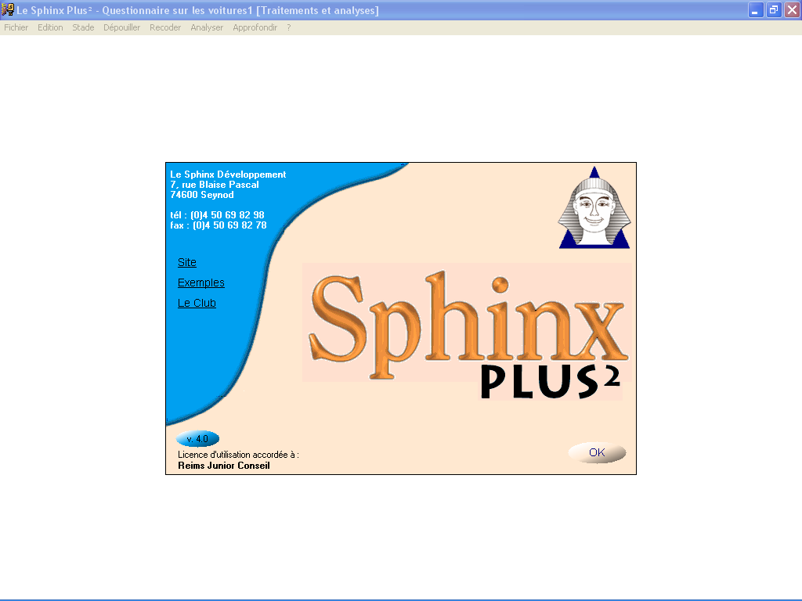



3 STADES :

ETAPE 1 : Conception et élaboration du questionnaire :

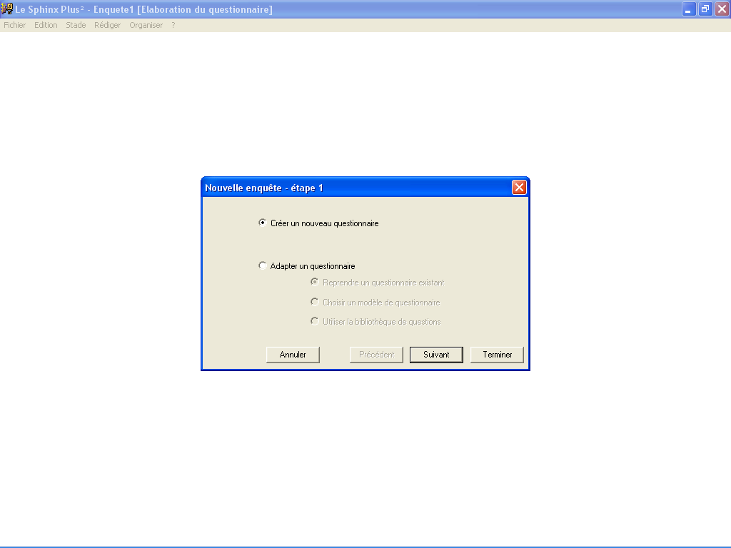

Rédiger le questionnaire :

Un questionnaire comprend :
- Un en-tête (titre, commentaire, …)
- Une liste des questions chacune repérée par un numéro, un libellé, un nom de variable et un type.
- Des éléments de structuration (renvois, groupes, contrôles)

En-tête :
Donner un titre, le nom de l’organisme, la période couverte par le questionnaire ainsi qu’un commentaire.
Cet en-tête peut être caché pour laisser plus de place à la liste des questions (article Cacher l’en-tête du menu Questionnaire).

Liste des questions :

Sélectionner une question :
Sélectionner une question en cliquant sur la ligne correspondante. Les opérations du menu s’appliqueront à cette question sélectionnée.
Les touches FLECHES du clavier permettent aussi de changer la sélection.

Créer une question
Faire un double-clic sur la zone blanche en fin de liste pour créer une nouvelle question. Le dialogue de Définition de question est alors proposé.
Choisir l’article Nouvelle question du menu Questionnaire.
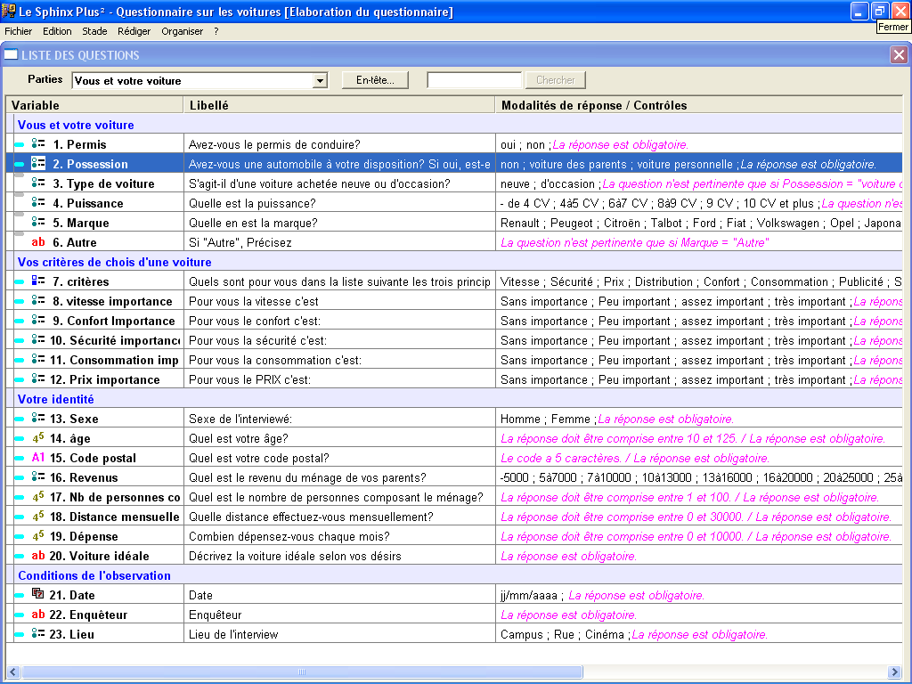

Définir une question
Ce dialogue permet de définir les divers éléments d’une question. Des boutons de commande permettent également de naviguer dans le questionnaire.

Libellé et nom de variable :
Le libellé est le texte de la question, limité à 200 caractères.
Le nom de variable, limité à 20 caractères, sera utilisé pour repérer la question dans les traitements. Tous les caractères sont permis.

Remplir uniquement une des deux boîtes si le libellé et le nom de variable sont identiques.

Type de question ;
La question peut être fermée à réponse unique, fermée à réponses multiples, fermée à réponses multiples ordonnées, fermée sur une échelle, ouverte numérique, ouverte texte ou ouverte codée.
Voir la rubrique types de questions.

Modalités de réponses :
Pour les questions fermées, indiquer les différentes modalités de réponse dans le cadre correspondant. Séparer deux modalités par un POINT-VIRGULE ‘ ;’.

Les limites pour la description des modalités sont les suivantes : le nombre maximum de modalités est de 50. Chaque modalité peut être un mot ou une expression quelconque. La longueur totale de la chaîne des modalités est limitée à 800 caractères.

Nombre de réponses possibles :
Pour les questions fermées multiples, indiquer le nombre maximum de réponses possibles. Ce nombre est compris entre 2 et 50.
Cocher la case Réponses ordonnées pour déclarer la question comme étant fermée à réponses multiples ordonnées. La saisie et le dépouillement tiendront compte du rang de chacune des citations.

Le nombre de réponses possibles est dans ce cas limité à 15.

Echelons :
Si la question est fermée échelle, les modalités sont appelés des Echelons. Les restrictions d’écriture des échelons sont les mêmes que pour les modalités.
Le bouton Echelles déroule une liste dans laquelle on peut choisir une échelle prédéfinie ou une échelle précédemment utilisée dans l’enquête en cours.

Contrôles de saisie :
Des contrôles de saisie (plage de valeurs autorisées, réponse obligatoire, …) peuvent être appliqués à la question. Cliquer sur le bouton Contrôles.

Modifier une question
Faire un double-clic sur la ligne d’une question ou taper ENTREE pour revoir le dialogue de définition de la question sélectionnée.
Attention, les modifications du questionnaire après le début de la saisie sont limitées. Voir la rubrique Modifier le questionnaire pendant la saisie.

Déplacer une question
Cliquer sur la ligne de la question et faire glisser la souris sans relâcher le bouton. Un rectangle en pointillés suit les mouvements de la souris. Lorsque le bouton de la souris est relâché, la question est déplacée à la place indiquée par ce rectangle en pointillés.

Insérer, dupliquer, supprimer une question
Utiliser les articles du menu Questionnaire.
La fonction Insérer : une nouvelle question sera placée dans le questionnaire juste avant la question sélectionnée. Si aucune question n’est sélectionnée, un dialogue demandera d’indiquer le numéro de la question suivant la question à insérer.
La fonction Supprimer : la question sélectionnée sera définitivement enlevée du questionnaire. Si aucune question n’est sélectionnée, un dialogue demandera d’indiquer la plage des questions à supprimer.
La fonction Dupliquer : une question identique à la question sélectionnée sera placée en fin du questionnaire. Voir la rubrique Recopier une question

Copier et Coller une question
Utiliser les articles Copier et Coller du menu Edition. Voir la rubrique Recopier une question.

Structurer le questionnaire :

Des fonctions permettent de définir des renvois , de grouper des questions de même type, de contrôler la saisie (saisie obligatoire…).

Finalisation de l’étape 1 :
Maintenant que toutes les questions sont formulées, on peut faire la mise en page du questionnaire :

- Choix de la numérotation des questions.
- Choix d’insertion de l’en-tête.
- Choix de la zone de réponse
- Insertion d’images….etc.
On peut finaliser cette étape par l’impression d’un questionnaire personnalisé que l’on va pouvoir administrer.

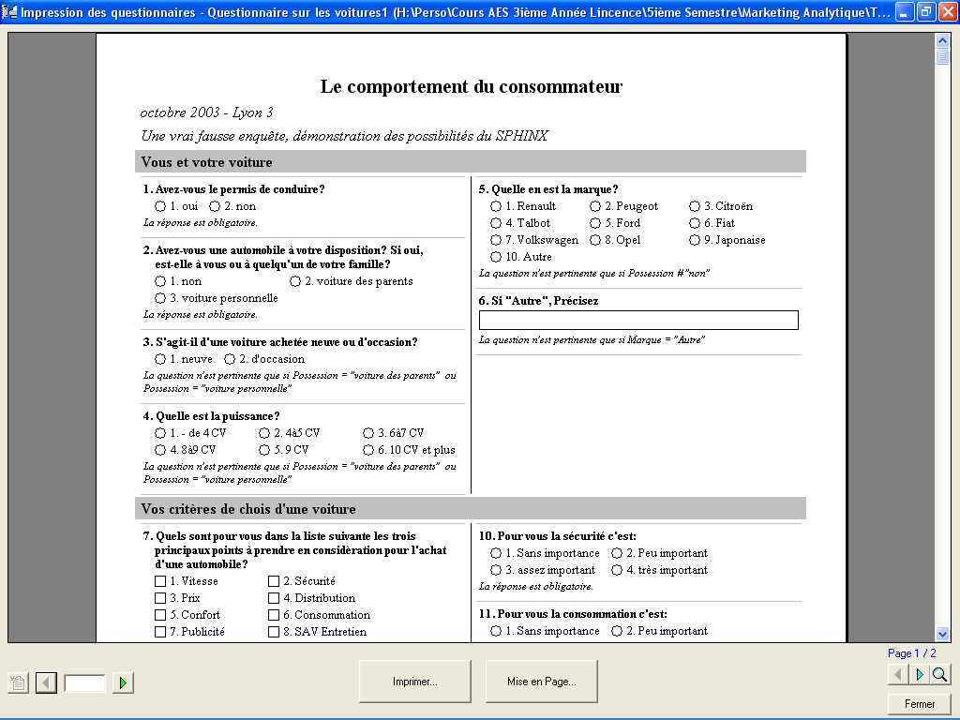

ETAPE 2 : Collecte et saisie des réponses :

La saisie directe :
L’opérateur saisie réponses par réponses et valide (long mais efficace).

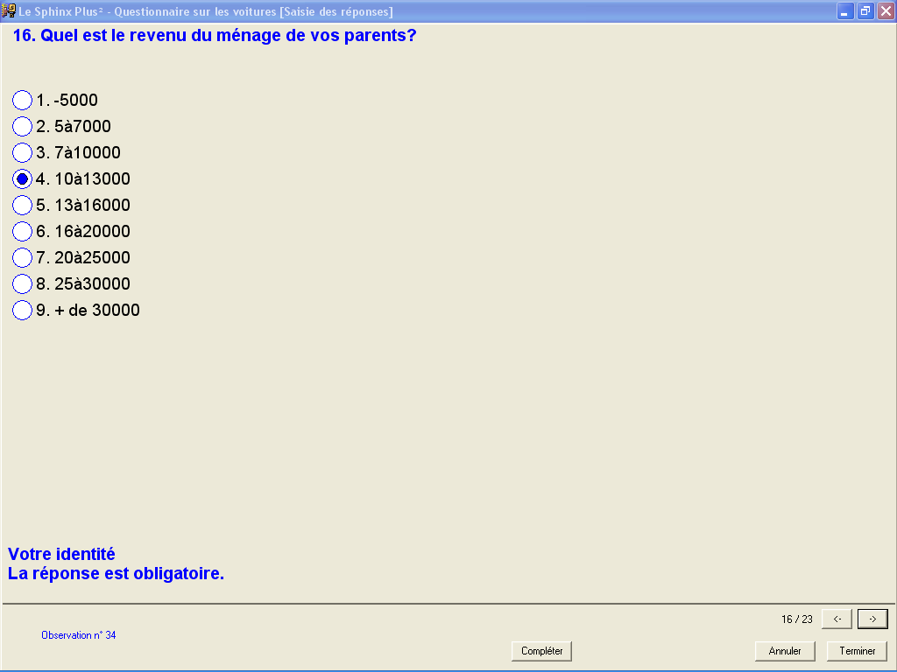
Dans le mode de saisie directe, chaque question est proposée successivement à l’écran.

L’entrée des réponses se fait à la souris ou au clavier.
Des boutons de commande permettent de valider les réponses.
L’enregistrement d’un questionnaire est automatique après la saisie de la dernière question.

Entrer une réponse :

- Questions fermées uniques, fermées échelles, fermées multiples :

Cliquer dans la case correspondant à la modalité de réponse qui est alors cochée.
Cette case a l’apparence d’un bouton-radio si la question est à choix unique, l’apparence d’une case à cocher si la question est à réponses multiples.
Cliquer à nouveau sur une modalité pour ôter la coche.
Les touches numériques peuvent être utilisées au lieu de la souris : si la question comporte plus de 10 modalités, taper deux chiffres, par exemple 03 pour cocher la troisième modalité.

- Questions ouvertes codées :

Si le code est un code ordinaire, taper le code dans le cadre.
Si le code est une image, la liste des images présentes dans le répertoire IMAGES de l’enquête s’affiche. Faire un double-clic dans la ligne du fichier. Le bouton Voir image permet de visualiser l’image correspondante.
Si le code est associé à une liste de codes, cette liste s’affiche. Faire un double-clic dans la ligne contenant le code ou bien taper directement ce code.
Si le code est une date ou une heure, taper le code sous la forme : 11/5/1995 ou 10h21. Une vérification est faite sur la validité de la date ou de l’heure. Les dates et les heures correctes mais non conformes sont rectifiés ( 2/5/95 est accepté ainsi que 12 10 72 mais pas 05/05/199 ni 29/2/95)

- Questions ouvertes textes :

Taper le texte dans le cadre ; utiliser les ascenseurs si nécessaire. Attention, pour ce type de question, par défaut la touche ENTREE n’est pas une validation mais un passage à la ligne dans le texte. Voir la rubrique Options de saisie.

- Groupes de questions :

Si des questions ont été groupées, l’ensemble des questions du groupe est présenté simultanément à l’écran.
Pour les groupes de questions numériques, taper les nombres. Pour les groupes de question fermées, cliquer sur les modalités ou taper au clavier un nombre à deux chiffres (le premier est l’indice de la question dans le groupe, le deuxième est le numéro de la modalité). Exemple : si trois questions échelles sont groupées, taper 32 pour cocher la seconde modalité de la troisième question du groupe.

La saisie rapide :

La fonction permet de saisir les réponses dans un mode adapté à une saisie par opérateur.
Elle demande, pour être efficace, de mémoriser les numéros de modalité ou au moins que ceux-ci apparaissent sur le questionnaire.
Tout le questionnaire est proposé à l’écran dans une liste.
La saisie se fait principalement au clavier, la souris permet toutefois des accès directs à une question pour corriger.
L’enregistrement est automatique dès que l’on passe au questionnaire suivant. L’enregistrement est signalé par un bip sonore.
Si une erreur de saisie est détectée, un message d’erreur apparaît, le passage à la question suivante est alors impossible.
(attention rapide mais cela crée des erreurs)

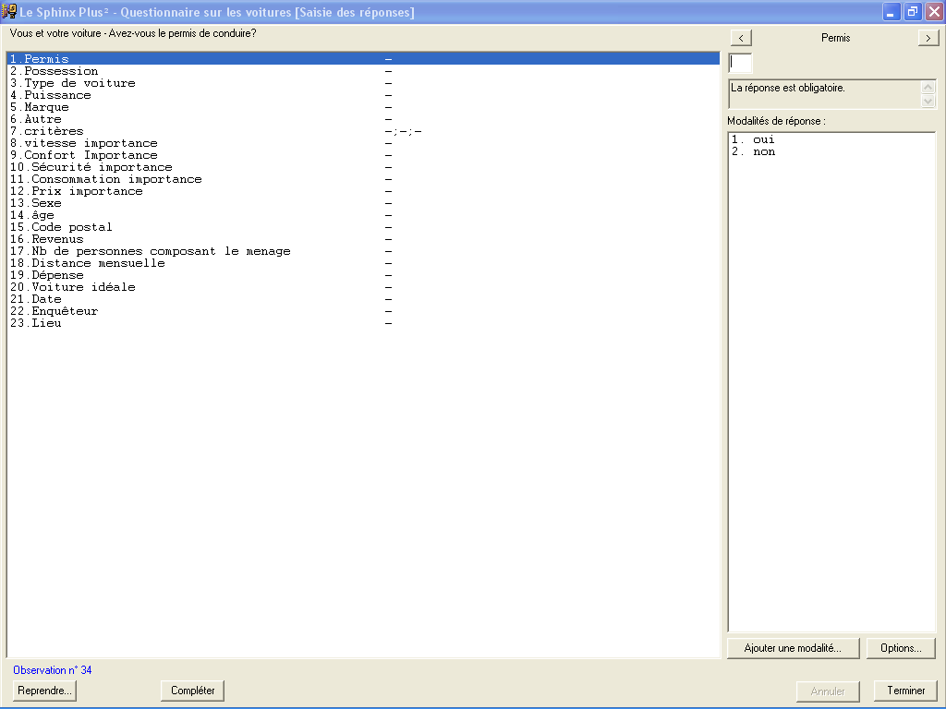

Exporter/Importer des réponses :

La fonction permet d’échanger les données de l’enquête (exporter ou importer) avec d’autres logiciels par le biais de fichiers au format texte.
La liste des variables de l’enquête s’affiche, par défaut toutes les variables sont sélectionnées.
Désélectionner les variables qui ne doivent pas figurer dans le fichier exporté .
Le bouton Séparateurs permet de préciser quels sont les caractères qui séparent les variables et les questionnaires.
Cocher la case Présence des noms de variables pour que la première ligne soit remplie avec les noms des variables.

Indiquer la forme des nombres décimaux (virgule ou point devant la partie décimale).
Indiquer à l’aide du bouton-radio correspondant si les modalités des questions fermées (et les échelons pour les questions fermées échelles) doivent être exportées sous la forme du numéro ou du libellé de la modalité.

Remarque : Il existe un module appelé « Eureka » qui permet la saisie directe par internet.
Il est toujours possible de rectifier les réponses par l’intermédiaire du bouton « consulter les différents modes » qui fournit réponses par réponses, questions par questions, l’intégrale de l’enquête.

ETAPE 3 : Le traitement de l’analyse :

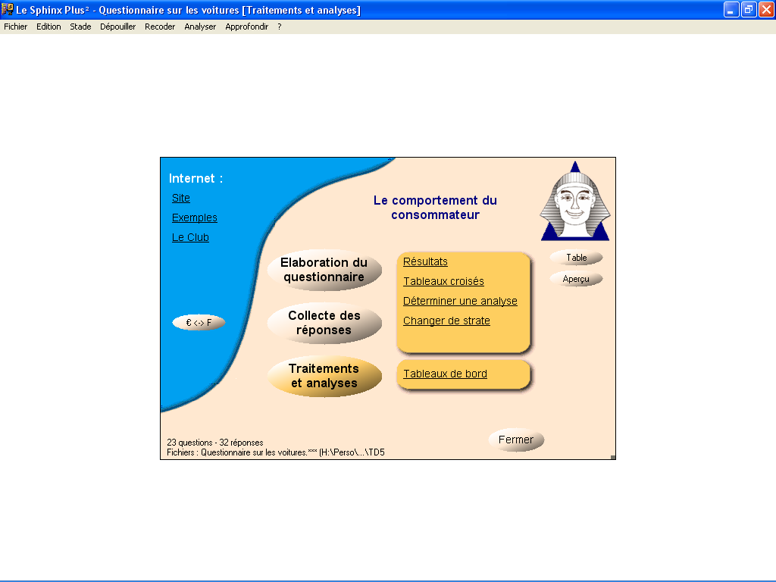

Les différents types de tableaux proposés :

    - Tableaux à plat : répartition des observations pour une variable (sauf ouverte texte et ouverte codée).

    - Tableaux croisés : (ou tableau de contingence) répartition des observations selon deux questions.

    - Tableaux récapitulatifs : résumé pour l’ensemble des questions de même type (fermées uniques et multiples, fermées échelles, ouvertes numériques, ouvertes textes).
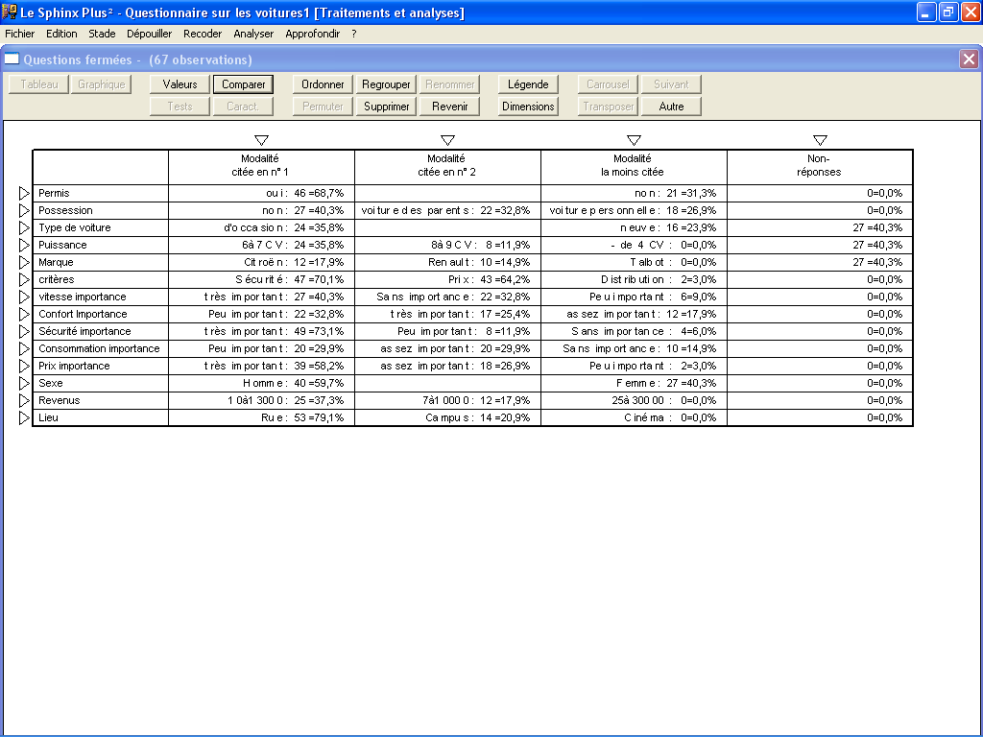

    - Tableaux de groupes : tableau récapitulatif pour des questions groupées.

    - Tableaux à plat accolés : plusieurs variables similaires en ligne et leurs modalités communes en colonne.

    - Tableaux croisés juxtaposés : une variable en ligne et plusieurs variables en colonne.

    - Tableaux croisés ventilés : une variable en ligne et quelques modalités choisies de certaines variables en colonne.

    - Tableau d’effectifs quelconques : les valeurs des cases du tableau sont tapées au clavier ou reprises depuis un fichier quelconque.

    - Tableaux de moyennes croisées : tableau de synthèse donnant pour un ensemble de variables numériques ou échelles les moyennes pour chaque modalité d’une variable fermée.

Le traitement variables par variables :
(valeurs remarquables, représentation graphique…) par l’intermédiaire de l’instruction « tableau à plat ».

Le traitement des couples de variables :
(corrélations, variables expliquées…) par l’intermédiaire de l’instruction « tableaux croisés ».

Possibilité d’effectuer des ACP Normées :
Instruction « analyse en composante principale » qui fournit comme résultat :
    - Des cartes factorielles jusqu’à la nième valeur propre.
    - Une matrice des corrélations.
    - Un tableau des contributions.
    - La possibilité d’indexer par la valeur des variables la carte factorielle des individus.

Possibilité d’effectuer des AFC, et ACM.

CONCLUSION :
Dans l’étude préliminaire d’une enquête ce logiciel est performant, il est une référence dans le domaine →Notion graphique et intuitive pour interpréter les résultats, avec une simplicité d’utilisation.
Il est cependant trop statique pour les analyses plus fines.



AUTRES LOGICIELS ;

Logiciels à vocation statistique :
→Exemples : SPSS, XLSTAT, STATISTICA…

Pour ces logiciels, la conception du questionnaire est à part (DATA entry pour SPSS).
Ils sont plus pertinents que SPHINX dans leurs équations structurelles et permettent des résultats plus fins.

  - Le logiciel SPSS :

Le logiciel Statistical Package for the Social Science (SPSS) est un logiciel de gestion et d’analyse de donnes statistiques de portée générale.

Il est relativement facile utiliser, vu que de nombreuses analyses statistiques peuvent être effectues sans lignes de programmation, par des menus déroulants et des boîtes de dialogue. L’utilisateur peut toutefois avoir accès des fonctions plus complexes ou des options qui n’apparaissent pas dans les boîtes de dialogue, en utilisant le langage de commande SPSS dans la fenêtre de syntaxe . Ces instructions peuvent être sauvegardes dans un fichier de syntaxe (extension .sps). La barre de menus principale comprend 9 menus dont le menu Statistiques qui permet de sélectionner les procédures statistiques souhaitées.

La saisie et la gestion des données est très souple grâce l’éditeur de données SPSS qui permet de générer ou de manipuler les données d’un fichier (extension .sav). Les résultats d’une analyse statistique sous SPSS apparaissent dans une fenêtre intitulée Résultats et peuvent être sauvegarder dans un fichier (extension .lst). Il faut noter que SPSS permet la production d’un carrousel de graphiques haute résolution (diagrammes en barres, secteurs, histogrammes, nuages de points, ) pouvant être sauvegardés dans un fichier.

LISREL :

(Logiciel utilisé principalement pour les thèses).
Logiciel pour la modélisation en équations structurelles et l’analyse confirmatoire de facteur.

UN EXEMPLE DE TRAITEMENT SUR LE SPHINX :

L’Analyse des réponses au questionnaire :
L’échantillon de convenance a une taille n=67 individus interrogés.
Remarque : L’analyse effectuée ci-dessous n’est que sommaire, en raison des impossibilités d’utilisation de Sphinx en séances de TD, il ne s’agit de d’exemples d’utilisation du logiciel avec un échantillon très petit (n=67).

Le traitement variables par variables :

Les tableaux croisés et la possibilité de faire des analyses factorielles des correspondances :
Un exemple de tableau croisé entre les variables : Marque(question 5) et Critère (question 7).
Deuxième exemple : un tableau croisé entre les variables Revenu (Question 16) et Puissance de la voiture (Question4)

Le rapport d’enquête de l’analyse et les recommandations :
Rappels :
Une fois son travail terminé, le chargé d’enquête doit rédiger un rapport circonstancié faisant apparaître la structure suivante :
- Rappel du problème posé au départ et des objectifs fixés de l’étude.
- Méthodologie suivie pour réaliser l’enquête : on précise tous les choix effectués tels que la méthode d’échantillonnage, le calcul de l’échantillon, le mode d’administration retenu, le temps.
- Synthèse des résultats obtenus illustrés des principaux tableaux significatifs.
- Annexes reprenant l’intégralité de la démarche suivie et tous les documents originaux qui reviennent au commanditaire.

Rapport Bref(avec une synthèse des résultats obtenus) :

- Les objectifs de l’enquête :
- Quantifier le nombre de personnes qui ont le permis de conduire, ainsi que le nombre de personnes qui disposent d’une voiture.
- Typologie des voiture → quantifier les parts de marchés détenues par les différentes marques de voitures présentes sur les différents marchés de l’automobile (ex : quantifier la part de marché des voitures Citroën sur le marché lyonnais des 4/5 CV).
- Etude des besoins et des motivations des clients.
- Etude des individus (principalement des consommateurs potentiels), leur revenu ..etc.

- Méthodologie suivie pour réaliser l’enquête :
On ne possède pas de liste de la population mère étudiée, on a donc retenu une méthode non probabiliste avec un échantillon de convenance de taille « n » qui dépend essentiellement de la contrainte temps, et de la contrainte budget.
Nous n’avons pas eu les moyens d’utiliser le système information pendant les séances de Travaux Dirigés par contrainte de disponibilité, ainsi, nous avons fait avec les « moyens de bord » et nous avons pût saisir qu’un échantillon de « n=67 individus », ce qui est vraiment trop peu pour faire une analyse complète, il aurait fallu un échantillon d’au moins 250 à 300 individus minimum pour obtenir des résultats satisfaisants, néanmoins, afin de montrer les possibilités de Sphinx nous avons poursuivit l’étude.

On a choisit d’administrer le questionnaire dans la rue, ce qui était la meilleure solution à retenir.
- Synthèse des résultats obtenus :

L’examen des tableaux de synthèses ci-dessous permet d’avoir un bref rapport des résultats obtenus par l’enquête.

(on pourra faire une analyse critique des résultats obtenus en fonction du but de l’enquête).

 | Modalité citée en N°1 | Modalité citée en N°2 | Modalité la moins citée
Permis | Oui  68% |  | Non  31.3%
Possession | Non  40.3% | Voiture des parents  32.8% | Voiture personnelle  26.9%
Type de voiture | D’occasion  35.8% |  | Neuve  23.9%
Puissance | 6à7 CV  35.8% | 8à9CV  11.9% | - de 4 CV  0%
Marque | Citroën  17.9% | Renault  14.9% | Talbot  0%
Critères de choix | Sécurité  70.1% | Prix 64.  2% | Distribution  3.0%
Vitesse importance | Très important  40.3% | Sans importance 32.8% | Peu important  9%
Confort importance | Peu important  32.8% | Très important  25.4% | Assez important 17.9%
Sécurité importance | Très important  73.1% | Peu important  11.9% | Sans importance  6%
Consommation importance | Peu important  29.9% | Assez important 29.9% | Sans importance 14.9%
Prix importance | Très important  58.2% | Assez important 26.9% | Peu important  3%
Revenu | 10à13000  37.3% | 7à10000  17.9% | 25à30000  0%

 | Valeur moyenne
âge | 25.37
Nb de personnes composant le ménage | 2.33
Distance mensuelle | 584 Kms
Dépenses | 190

- Annexes :
Dans l’annexe devra figurer →les différents tableaux de l’analyse effectuée ci-dessus, tout les documents qui ont été utilisés : le questionnaire… etc.
Cette annexe va permettre au commanditaire de comprendre les résultats de l’analyse.

Prise de décisions :

L’étude quantitative a permit de mesurer le « Qui », le « Combien », elle va permettre de prendre une décision selon les objectifs de l’enquête, elle va notamment permettre de faire une segmentation du marché de l’automobile.

La segmentation consiste à découper un marché (ou des clients potentiels) en un certain nombre de sous-ensemble (ou segments) distincts et homogènes, en vue d’appliquer des politiques marketing différentes en fonction des segments.

Sur le marché de l’automobile, les critères de segmentation possibles sont :
- Le revenu.
- L’âge.
- La taille de la famille.
- La région habitée ou ville habitée.
- La CSP.
- Les attitudes de conduite et les attentes psychologiques de base de l’automobile.

En pratique, on ne peut combiner tous ces critères car le nombre de segments trouvés serait trop importants, il faut donc effectuer des regroupements :
- Le revenu.
- La CSP.
- L’âge.
- La taille de la famille.
- La région habitée ou ville habitée.
- Les attitudes de conduite et les attentes psychologiques de base de l’automobile.

CONCLUSION GENERALE :

Labellisés par le ministère de l'éducation nationale depuis bientôt 10 ans et choisis par tous les types de société et d'activités, les logiciels du Sphinx sont la référence dans le domaine du traitement d'enquêtes. La position de leader de la société est bien établie ainsi que ses capacités à innover, nourries d'une constante relation avec les milieux de la recherche.
Questionnaires fermés, interview non directives, ou exploitation de données existantes, les logiciels du Sphinx vous aident efficacement à toutes les étapes de votre travail :
- conception,
- mise en forme,
- recueil et traitement des données.
Ils donnent accès à tous les médias de diffusion et de collecte : papier, scanner, écrans multimédia, réseaux locaux, Internet, CAPI, CATI et permettent d'explorer tout types de données : bases de données, textes, pages web…
Toutes les fonctions utiles sont disponibles dans une seule application et l'intégration quantitative et qualitative est réalisée à un point inégalé.

